**SEP期中上机考试题目描述**

**题目描述**

万圣节的时候，学校组织了一次“糖果迷宫”的活动，迷宫的大小为M*N，在迷宫中的每一个单元格上，都随机分布着若干个糖果，同时也会存在一些单元格无法通过。老师提供了一张地图，包含了每一个小单元格中的糖果数量，对于那些无法通过（进入）的区域，单元格的值就是0。现在你**有且仅有**一次机会进入迷宫中收集糖果，迷宫有多个入口，你需要根据地图来选择一条你能收集最多糖果的道路。请你做出路线规划，找出**所有**能收集最多糖果的路径。

可能存在多条路径能收集到最多糖果，你需要找到所有的路线。

你可以认为所有存在糖果的单元格（即单元格内数字大于0）都是你可以选择的入口点。

所有可以通行的单元格都只能经过一次。

同一条路径从头到尾和从尾到头视作同一条路径，你可以认为不存在成环的测试用例（hint：尝试两两比较一下你的结果路径的开头和结尾节点）。

**满分100分。**

**详细功能要求（包含分数细则）**

为你的程序设计图形化界面，其应该具有下列功能：

1. 使用文件浏览器选择读入文件，文件即为糖果迷宫的地图，其中包含糖果分布的情况，具体格式在下文（“输入文件格式”）所述。读入文件需要通过按钮（如下图所示），或者是QT中的menubar来实现。玩家通过点击按钮或menubar，选择文件加载输入文件。 (20分，现场检查评分)

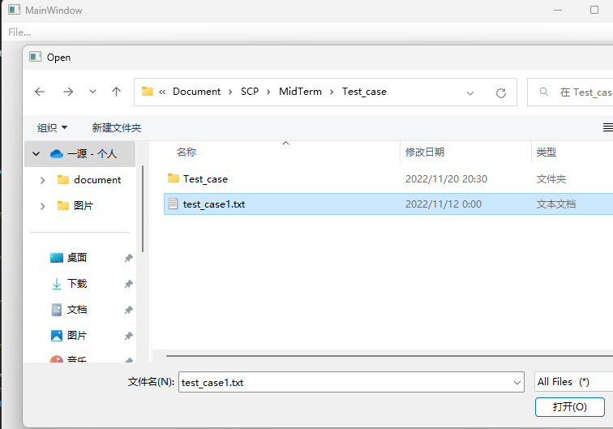

1. 设计图形化界面展示迷宫内的糖果分布情况，画出整个矩形迷宫图并在其中画出糖果位置，并用数字标识出糖果的数量 。 (10分，现场检查评分)

如下图所示，地图上需要显示（至少）两种不同的颜色，一个表示存在糖果的区域，一个表示不得进入的区域。如下图，黄色表示糖果区域，紫色表示不可通过区域。

对于存在糖果的区域，每个单元格上还应该显示对应的数字。

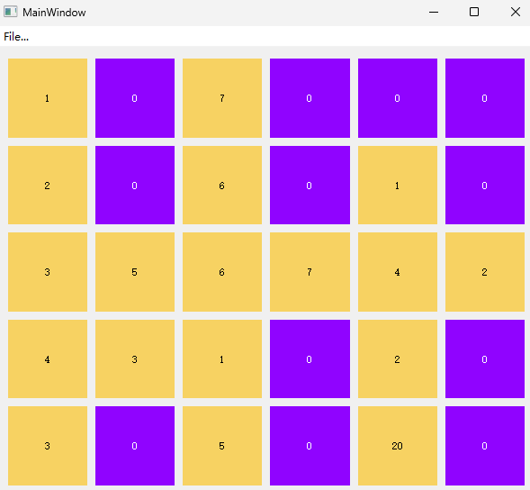

1. 按下键盘上的P键开始寻找路径，在你设计的图形化界面中展示你找到的所有能采集到最多糖果的路径 (10分，现场检查评分)。

如下图所示，绿色的线表示一条路径。

在测试用例中会保证一定存在糖果，所以不存在找不到路径的情况。

（**注意**：这部分，只要能展示路径，就能获得10分）

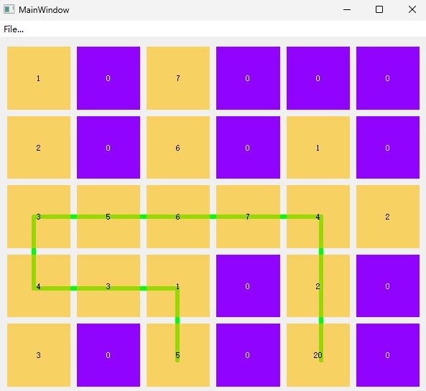

1. 根据给定样例输出正确结果 。(20分，现场检查评分)

样例输入在题目最后。现场大家需要能够针对样例，在界面上展示出所有能收集到最多糖果的路径（正确结果），并且在终端上输出能搜集到的最多糖果数量，就可以能获得20分。

如果因为前面GUI的不能在界面上展示合法路径，请确保能够在终端上输出所有合法的路径，方便助教线下评分。

终端上输出合法路径的格式为：

X

N

x1 y1

x2 y2

...

其中，X为搜集到的最多糖果数量，N为路径的数量，之后的多行为每个点的坐标。

我们把最左上角的点的坐标记为(0, 0)，最右下角的点的坐标记为(M-1, N-1)。

若存在多条合法路径，则在路径之间需要输出一个换行符，X只需要输出一次。

1. 通过额外的隐藏测试用例 （40分，由助教后台评分）

完成上面的步骤后，将代码上传到Canvas上，由助教后台完成剩余测试用例的评分。

**功能逻辑解释**

实现正确的功能逻辑占据60分（上面的功能要求的4、5点）。

你的程序应能完成下述功能：

1. 载入输入文件，使用任意（你熟悉的）数据结构存储

2. 使用自己设计的算法在给定糖果迷宫地图上找到所有满足条件的路径，并记录下路径（**提示：递归**！）

3. 输出你找到的路径至标准输出。如果你能保证GUI始终能够正确显示结果的话，这一步可以省略。但是，强烈建议实现这一点，以便助教能够在你的程序GUI出现错误时直接检查输出的路径。

**Get Started/如何开始**

文档会随着代码框架一起下发，框架可以帮助你更好地理解题目要求，并且实现更好的代码结构，帮助更快开始着手写代码。

框架内容包括如下部分

* GUI部分:
* 框架代码仅提供了最外部的窗口部分。同学们需要自行实现剩余的代码。
* 算法实现接口部分：
* 框架部分提供了一个函数接口findPath, 同学们可以在这个函数中实现找路径的逻辑，并且将结果返回到上层调用代码进行绘图。

**说明**：*如果代码框架的实现出现问题，请立即现场联系助教。此外，如果你倾向于从头（或者用自己准备的框架）写，同样是可以的。但是尽量对齐代码框架的输出格式要求（这对于助教测试隐藏用例非常重要！）*

**输入文件格式**

文件的基本格式如下，一共M+1行（M为迷宫中矩阵的行数）：

M N

a1 a2 a3 ... aN

...

其中，M表示迷宫矩阵的行数，N表示迷宫矩阵的列数，之后M行表示每一行中的N个单元格的数字，数字即代表该单元格中的糖果数量，**如果是0则代表该单元格不得进入。**

**给定的M和N是介于1到15之间的正整数，所有的an 是0到100之间的整数。**

**样例**

下面给出2个示例，2个样例也会同时随着代码框架一同下发，命名为testcase1.txt和testcase2.txt。请根据以下样例开始编写您的代码，助教会当场检查这2个样例的GUI显示结果。

样例1：

5 6

1 0 7 0 0 0

2 0 6 0 1 0

3 5 6 7 4 2

4 3 1 0 2 0

3 0 5 0 20 0

测试用例1显示的GUI图像，以及求解出的路径，应如图所示：



对应的终端输出为：

60

1

4 2

3 2

3 1

3 0

2 0

2 1

2 2

2 3

2 4

3 4

4 4

样例2：

10 10

1 2 3 4 5 6 7 8 9 10

0 0 0 0 0 0 0 0 0 21

11 12 13 14 15 16 17 18 19 20

0 0 0 0 0 0 0 0 0 0

11 11 11 11 11 11 11 11 11 11

11 0 0 0 0 0 0 0 0 0

11 11 11 11 11 11 11 11 11 11

0 0 0 0 0 0 0 0 0 0

22 22 22 22 22 22 22 22 22 22

0 0 0 0 0 0 0 0 0 11

测试用例2显示的GUI图像，以及求解出的路径，应如图所示：

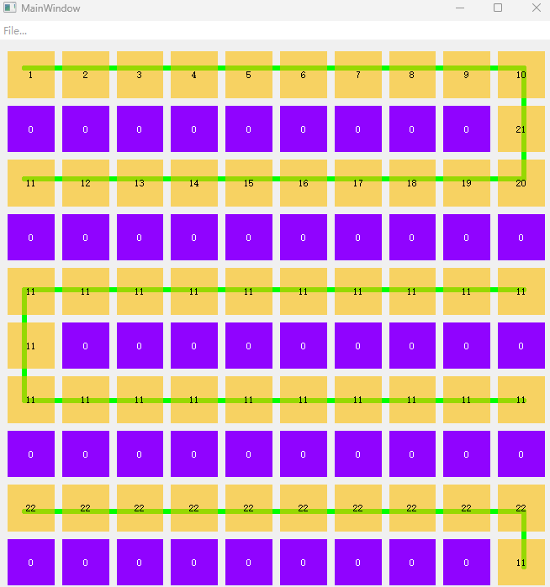

对应的终端输出为：

231

3

0 0

0 1

0 2

0 3

0 4

0 5

0 6

0 7

0 8

0 9

1 9

2 9

2 8

2 7

2 6

2 5

2 4

2 3

2 2

2 1

2 0

4 9

4 8

4 7

4 6

4 5

4 4

4 3

4 2

4 1

4 0

5 0

6 0

6 1

6 2

6 3

6 4

6 5

6 6

6 7

6 8

6 9

8 0

8 1

8 2

8 3

8 4

8 5

8 6

8 7

8 8

8 9

9 9